|  |
| --- |
| титул |
| **115172, Москва, ул. Б.Каменщики, д. 7;тел., факс: (495) 134 1234; e-mail: spo-54@edu.mos.ru** |

**МЕТОДИЧЕСКИЕ РЕКОМЕНДАЦИИ**

к лабораторной работе №1:

**Создание информационной базы. Константы. Справочники**

по учебной дисциплине

**МДК 01.01 Разработка программных модулей**

Специальность

**09.02.07 «Информационные системы и программирование»**

**Оглавление**

Введение - платформа «1С:Предприятие 8.3» 3

1. Описание задачи базового блока 5

2. Информационная база 1С 10

3. Интерфейс платформы (Конфигуратор) 18

4. Интерфейс платформы («1С:Предприятие») 26

5. Хранение данных – константы 30

6. Интерфейс - общая форма констант 48

7. Хранение данных – справочники 54

Индивидуальное задание 66

Контрольные вопросы 68

# **Введение**

**Цель работы**: знакомство с конфигуратором платформы 1С:Предприятие для наиболее эффективной работы с информационной базой.

**Время выполнения**: 2 часа

**Задание**:

1. Законспектировать теоретические сведения, при наличии.

2. Выполнить лабораторную работу.

3. Выполнить индивидуальное задания, при наличии.

4. Защитить работу, ответив на контрольные вопросы устно.

В первую очередь введем несколько основных определений.

**Платформа —** среда исполнения приложений «1С:Предириятие» и набор средств для разработки приложений и администрирования.

**Приложение (прикладное решение) —** программа, автоматизирующая задачи конкретной предметной области (торговля, образование, производство и т. д.).

При создании приложений на платформе «1С:Предприятие» формируется **«конфигурация».**

**«Конфигурация» —** это своего рода скелет программы, который разрабатывает уже сам разработчик.

Основу «конфигурации» составляет структура «объектов конфигурации» («справочники», «документы». «константы» пт д.), которая описывается средствами визуального конструирования.

Особенности взаимодействия объектов конфигурации разработчик описывает на **встроенном языке.**

Поговорим про совместимость платформы с операционными системами.

Платформа ‹1С:Предприятие 8.3» поддерживается на персональных компьютерах под управлением ОС:

* Windiws;
* Linux;
* MacOS.

Также поддерживается на мобильных устройствах под управлением ОС:

* Android;
* iOS;
* Windows Phone.

Есть возможность использования для учебных целей дистрибутив платформы «1С:Прелприятие 8.3 (учебная версия)».

# **Описание задачи базового блока**

Прежде чем приступить к выполнению работы, необходимо четко сформулировать задачу и определить основные нюансы разработки.

У нас есть условный заказчик, который заказал у Вас разработку программы для автоматизации торгового предприятия. Заказчиком выдвинуты требования к данному приложению.

**Требование 1.** В приложении должен быть функционал по авторизации пользователя (рис 1.1).

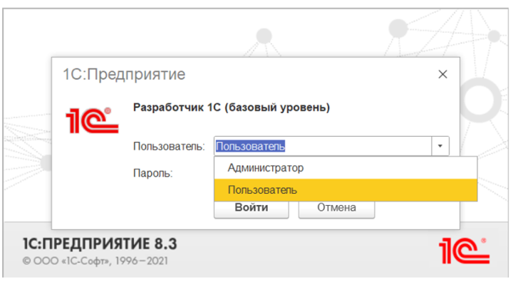

**Рисунок 1.1 Функционал авторизации пользователя**

**Требование 2.** В приложении должна быть возможность сохранения данных об организации, деятельность которой мы автоматизируем. То есть хранение такой информации как «Юридическое наименование организации», «ИНН» и «ФИО Генерального директора» (рис 1.2).

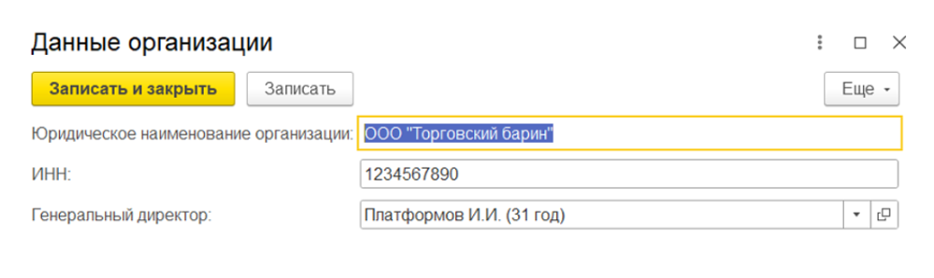

**Рисунок 1.2 Данные организации**

**Требование 3.** В базе должна сохраняться информация о списке товаров, которыми торгует организация, и о списке услуг, которые она оказывает (рис 1.3).

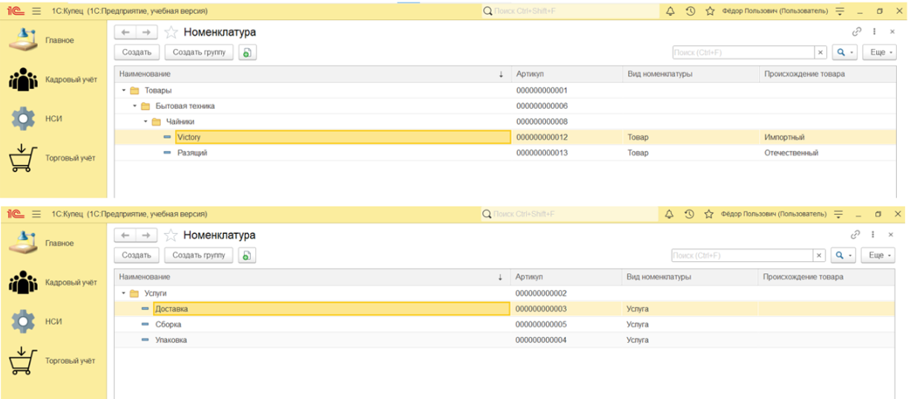

**Рисунок 1.3 Списки товаров и услуг**

**Требование 3.** В приложении должна храниться информация о списке контрагентов и списке договоров, которые мы заключаем с нашими контрагентами (рис 1.4).

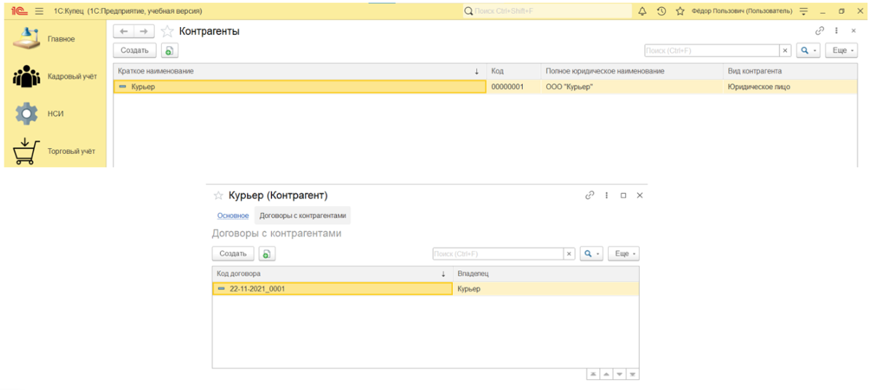

**Рисунок 1.4 Списки контрагентов и договоров**

**Требование 4.** В приложении должна быть возможность сохранения списка сотрудников. Причем информация должна сохраняться не только о ФИО, но и о дате рождения сотрудника и его стаже (рис.1.5).

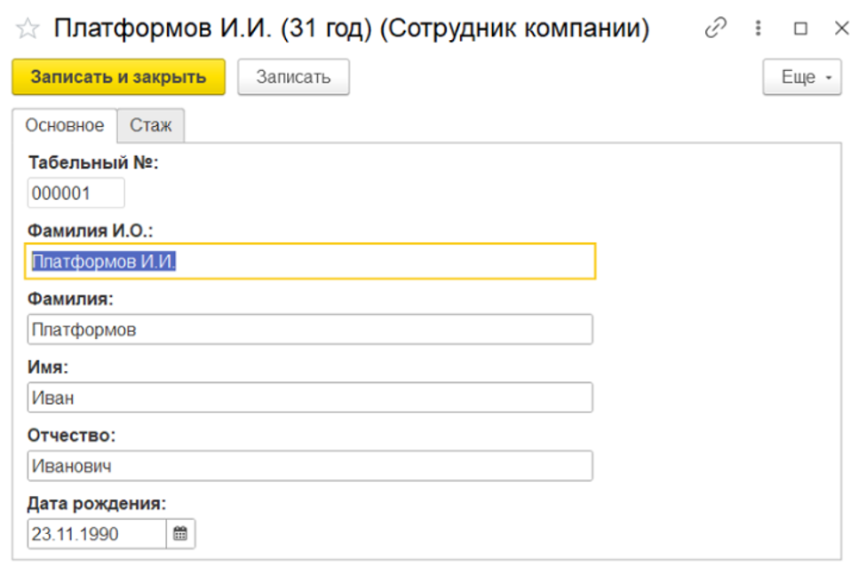

**Рисунок 1.5 Информация о сотруднике**

**Требование 5.** В приложении должна быть возможность сохранять информацию о заказах клиентов. В заказе должна отражаться информация о покупателе, то, по какому договору оформляется заказ, и списки товаров, которые у нас приобретают, а также списки услуг (рис.1.6).

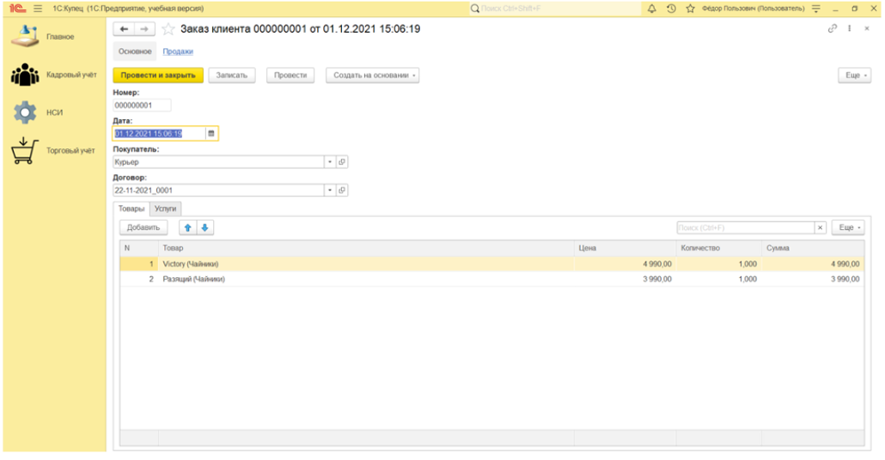

**Рисунок 1.6 Информация о заказах**

**Требование 6.** В торговом предприятии не может быть учета без прихода и расхода, поэтому в нашем приложении будет храниться информация о приходе и расходе товаров и услуг (рис.1.7).

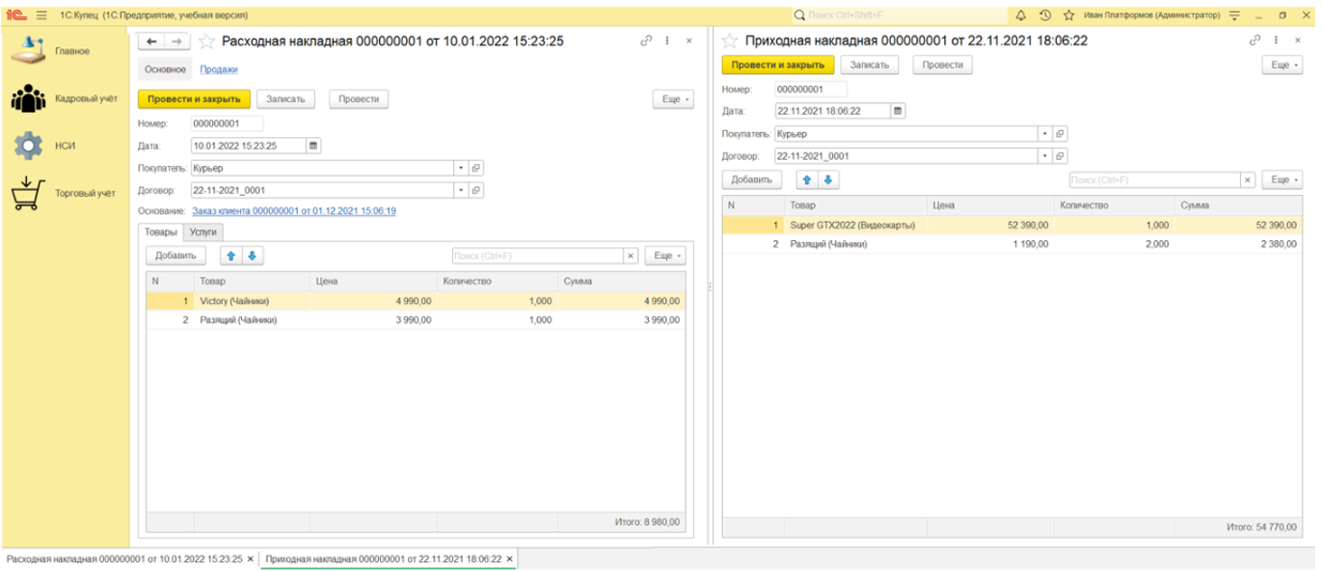

**Рисунок 1.7 Информация о приходе и расходе**

**Требование 7.** Смысл любого приложения автоматизации деятельности – отчетность. В нашем приложении должна быть возможность построения отчета по продажам за конкретный период (рис.1.8).

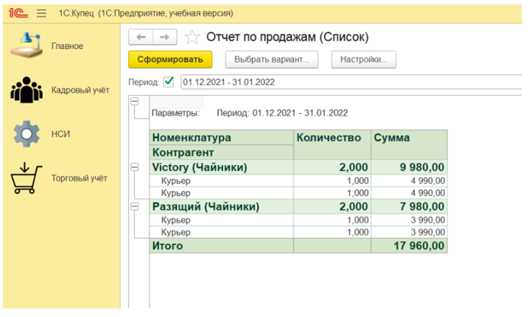

**Рисунок 1.8 Отчет**

# **Информационная база 1С**

**Информационная база 1С –** совокупность двух сущностей: конфигурации и данных (рис. 2.1).

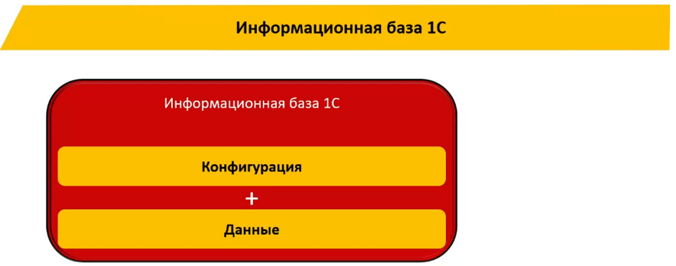

**Рисунок 2.1 Информационная база 1С**

**Конфигурация –** это настраиваемый шаблон, с помощью которого можно:

* управлять составом прикладных объектов программы;
* менять стандартное поведение обработчиков событий платформы;
* изменять внешний вид программы.

Для того, чтобы приступить к созданию первой информационной базы, необходимо нажать на ярлык «1С:Предприятие (учебная версия)».

При первичном запуске программа выдаст окно, которое показано на рисунке 2.2.

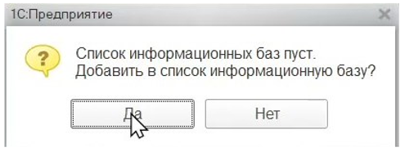

**Рисунок 2.2 Сообщение от программы**

Нажимаем в открывшемся окне «Да» и переходим к настройке будущего решения.

Есть несколько вариантов добавления информационной базы (рис. 2.3):

1. создание новой информационной базы;
2. добавление в список существующей информационной базы, которая может располагаться либо на нашем компьютере, либо где-то на сервере.

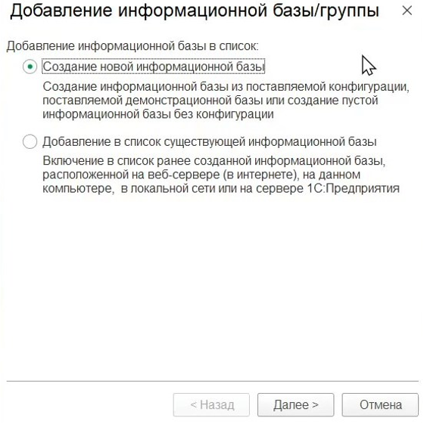

**Рисунок 2.3 Добавление информационной базы**

Выбираем первый вариант – «Создание новой информационной базы» и нажимаем кнопку «Далее».

При создании пустой базы можно использовать шаблон. В результате новая ИБ уже будет содержать в себе некоторое прикладное решение или даже набор данных. Это зависит от используемого шаблона (рис. 2.4).

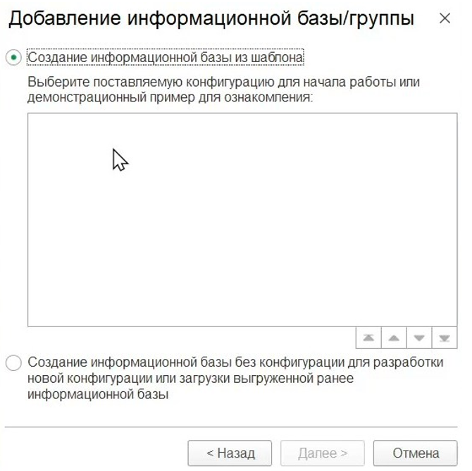

**Рисунок 2.4 Добавление информационной базы - шаблоны**

Если на вашем компьютере уже имеются такие продукты, как «1С:Бухгалтерия», «1С:УНФ» и т.д., то в данном окне у вас будет некоторый набор конфигураций.

Для продолжения выберем второй пункт «Создание информационной базы без конфигурации разработки…» и нажмем кнопку «Далее».

В следующем окне (рис. 2.5) необходимо присвоить название ИБ, а также выбрать её местоположение. Есть два варианта расположения:

1. на данном компьютере или компьютере в локальной сети;
2. на сервере.

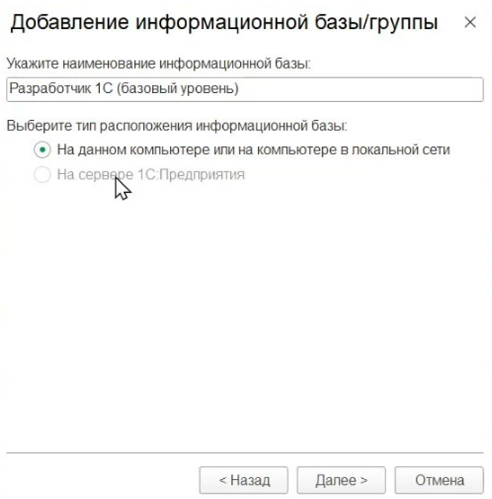

**Рисунок 2.5 Добавление информационной базы - наименование**

Назовем ИБ «Разработчик 1С (базовый уровень)» и выберем расположение – «На данном компьютере или на компьютере в локальной сети».

Далее необходимо указать параметры ИБ (рис. 2.6): конкретизировать каталог, в котором она будет расположена, и выбрать язык.

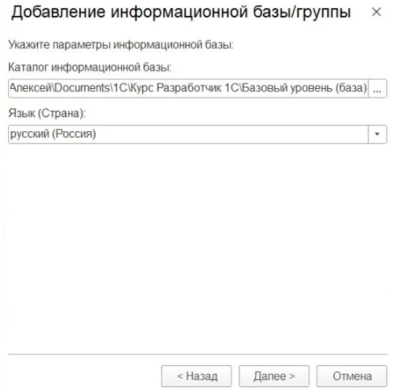

**Рисунок 2.6 Добавление информационной базы – выбор расположения**

По умолчанию каталог с ИБ расположен в папке «Документы» вашего компьютера. Рекомендуется выбрать местоположение исходя из размера свободного места на диске, где располагается папка. Также старайтесь присваивать имена папкам, в которых располагаются базы, чтобы в дальнейшем в низ было проще ориентироваться.

В следующих настройках (рис. 2.7) ничего не изменяем и нажимаем кнопку «Готово».

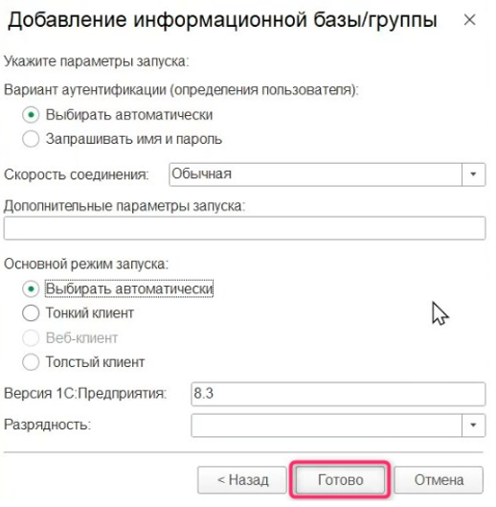

**Рисунок 2.7 Добавление информационной базы – параметры запуска**

Рассмотрим окно запуска «1С:Предприятие» (рис. 2.8):

1. в большом окне располагаются списки ИБ;
2. внизу, в зависимости от того, какую ИБ вы выбрали, отображается вариант подключения «File» (файловая, находится на нашем компьютере) и путь к ней.

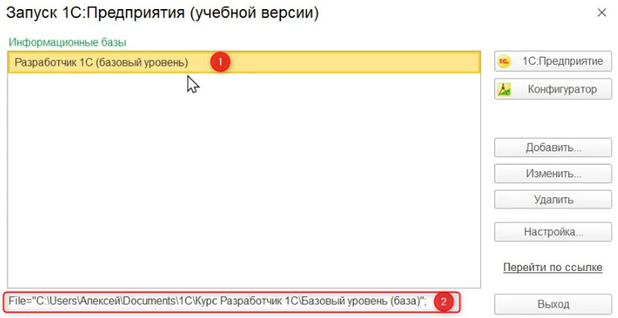

**Рисунок 2.8 Окно запуска программы**

При необходимости можно скопировать путь к базе и вставить его в проводник (рис. 2.9).

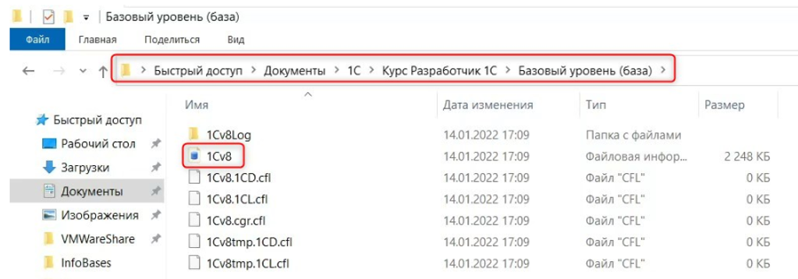

**Рисунок 2.9 Содержание информационной базы**

Самым главным файлом является файл «1Сv8» - это и есть база данных. Если удалить или повредить данный файл, то все данные пропадут. Поэтому рекомендуется делать резервные копии «1Сv8».

Существует два режима запуска 1С (рис. 2.10):

1. «1С:Предприятие» - данный режим нужен для использования ИБ и предназначен для пользователя;
2. Конфигуратор – данный режим предназначен для редактирования конфигуратора и различных административных действий.

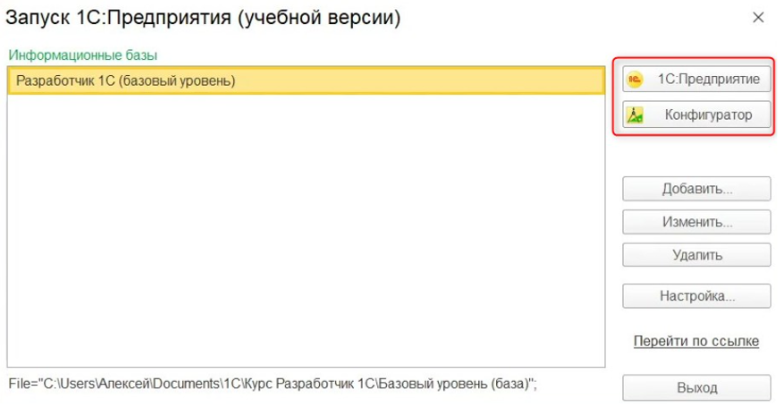

**Рисунок 2.10 Режим запуска**

# **Интерфейс платформы (Конфигуратор)**

Интерфейс – это «проводник» между человеком и программой. Операционной системой, техническим устройством или способ взаимодействия приложений между собой.

Режим «Конфигуратор» - один из двух режимов работы системы. В этом режиме разрабатываются прикладные решения, и выполняется администрирование ИБ.

Интерфейс режима «Конфигуратор» включает в себя:

1. Главное меню (рис. 3.1);

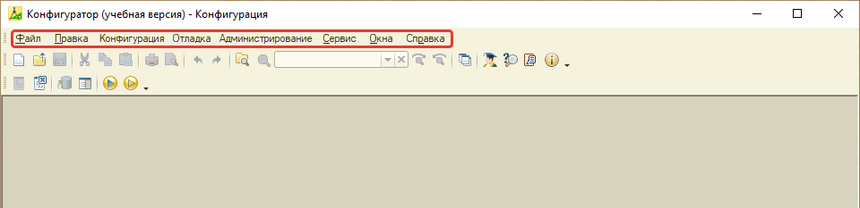

**Рисунок 3.1 Главное меню**

1. Дерево конфигурации. Для того чтобы открыть его. Необходимо нажать на пункт главного меню «Конфигурация» и выбрать «Открыть конфигурацию» (рис 3.2);

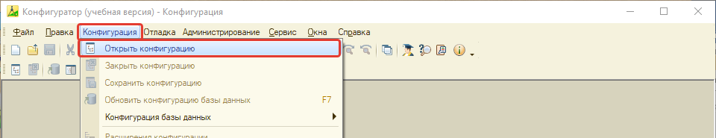

**Рисунок 3.2 Открытие дерева конфигурации**

Дерево конфигурации (рис. 3.3) включает в себя все прикладные объекты платформы. С помощью этих прикладных объектов мы будем создавать новое прикладное решение.

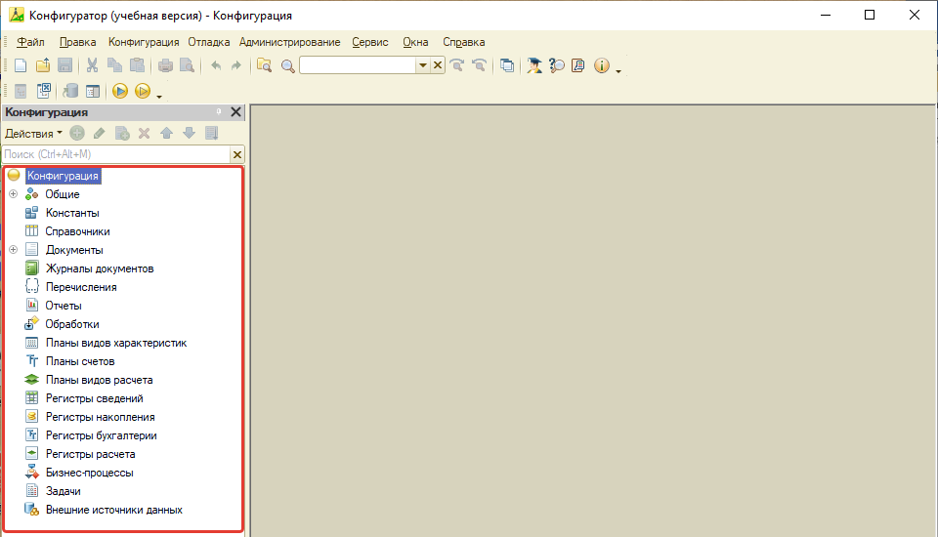

**Рисунок 3.3 Дерево конфигурации**

1. Панель палитры свойств. Открыть её можно, к примеру, нажав ПКМ на «Конфигурация» в дереве и выбрав в открывшемся списке «Cвойства» (рис. 3.4)

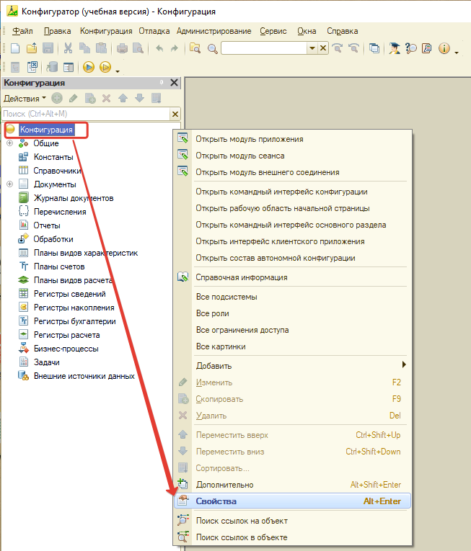

**Рисунок 3.4 Открытие панели палитры свойств**

После этого откроется палитра свойств (рис. 3.5).

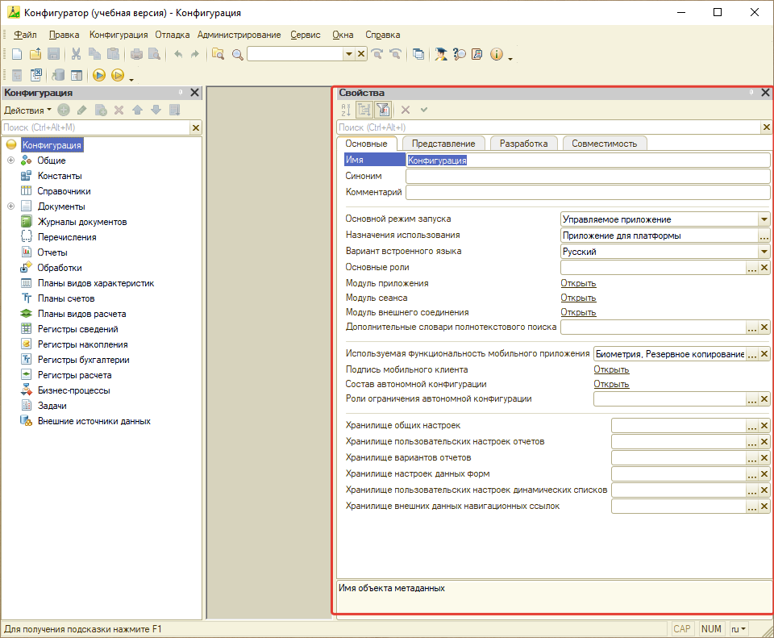

**Рисунок 3.5 Палитра свойств**

Палитра свойств позволяет редактировать свойства объекта. В данном случае – свойства самой конфигурации.

Внешний вид палитры может отличаться, так как в ней есть несколько настроек, которые могут его изменить. Первая настройка – вариант отображения. Существует всего два варианта отображения – «Закладками» (рис. 3.6) и «Списком» (рис.3.7).

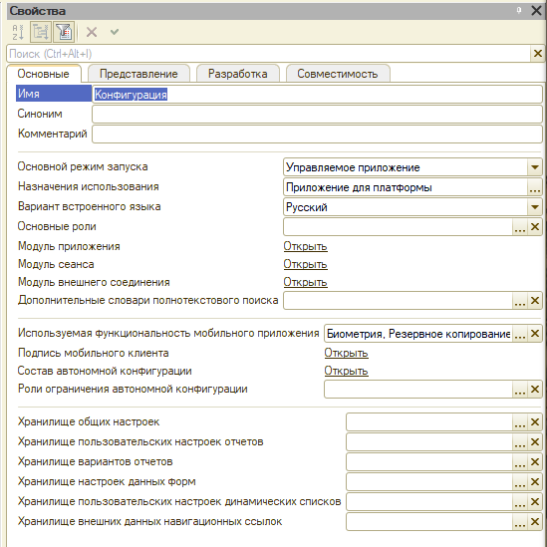

**Рисунок 3.6 Вариант отображение – закладками**

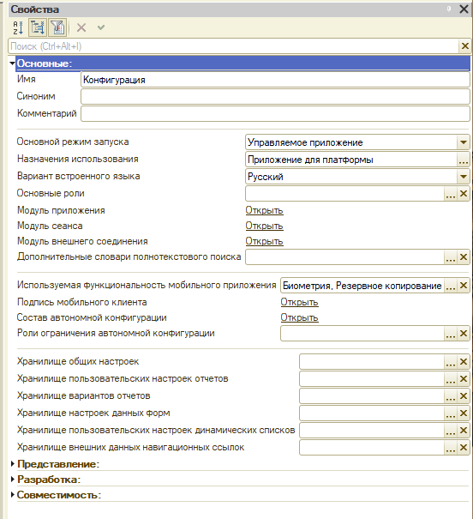

**Рисунок 3.7 Вариант отображение – списком**

Для того чтобы поменять вариант отображения, необходимо щёлкнуть ПКМ по палитре свойств и выбрать вариант «Списком» или «Закладками» (рис. 3.8).

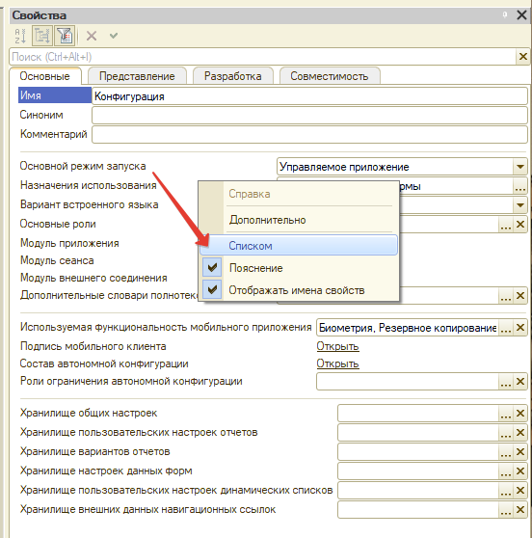

**Рисунок 3.8 Смена варианта отображения**

Помимо этого, есть настройка «Показать только важные» (рис 3.9) в виде значка фильтра.

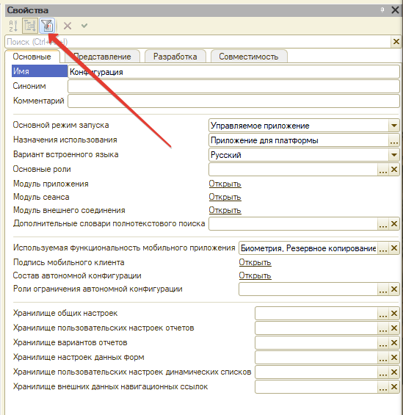

**Рисунок 3.9 Фильтр «Показать только важные»**

Необходимо отключить данную настройку, если она включена, чтобы можно было найти все свойства в процессе конфигурирования.

# **Интерфейс платформы («1С:Предприятие»)**

Режим «1С:Предприятие» - это основной режим работы системы, в котором работают пользователи (в отличие от администраторов и разработчиков).

В этом режиме пользователи добавляют, изменяют, удаляют данные, формируют отчёты и выполняют другие прикладные задачи.

Запустить данный режим можно двумя способами:

1. при запуске программы;
2. в режиме «Конфигуратор».

Для запуска пользовательского режима через «Конфигуратор» необходимо нажать на пункт главного меню «Сервис» и в открывшемся списке выбрать «1С:Предприятие» (рис. 4.1).

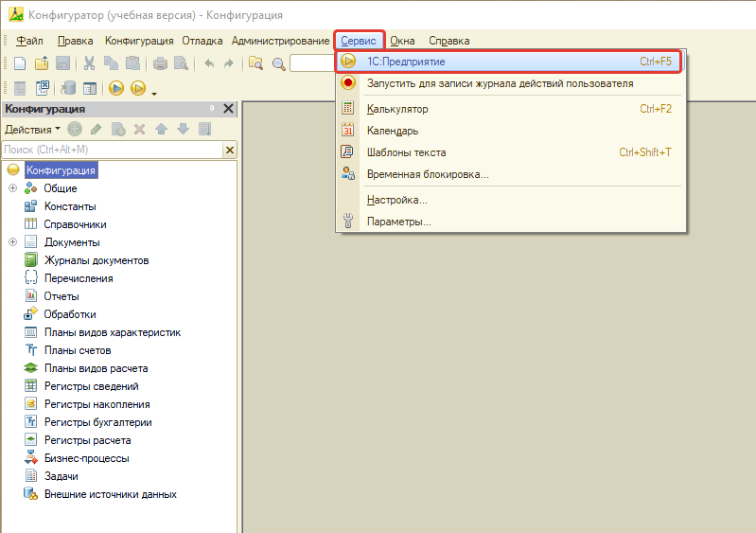

**Рисунок 4.1 Запуск пользовательского режима через конфигуратор**

Для удобства рекомендуется отобразить данную кнопку на панели меню. Сделать это можно через добавление кнопки (рис. 4.2).

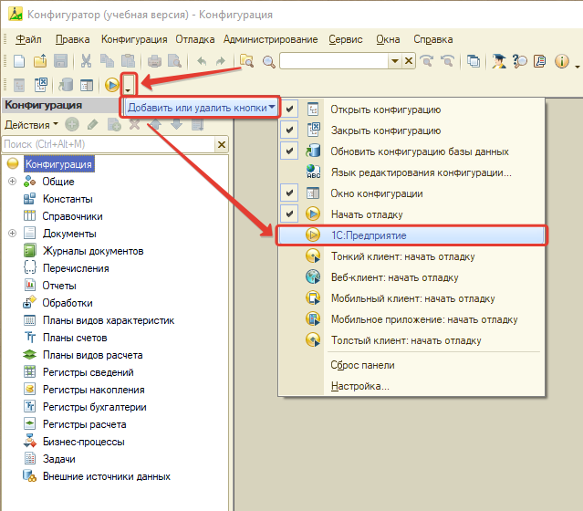

**Рисунок 4.2 Создание кнопки «1С:Предприятие»**

Переход с помощью одного из способов в пользовательский режим. Так как ИБ пуста, то выглядит он следующим образом (рис.4.3).

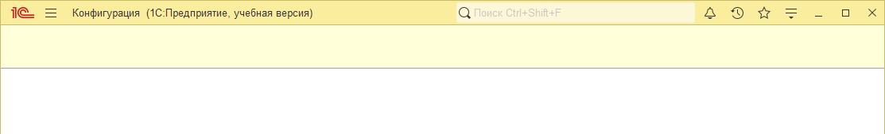

**Рисунок 4.3 Пользовательский режим**

Пользовательский режим состоит из панелей:

1. функций;
2. функций текущего раздела;
3. разделов;
4. избранного;
5. истории;
6. открытых.

Можно поменять и настроить расположение этих панелей. Для этого нужна «Настройка панелей». Найти её можно, нажав на «Сервис и настройки» - «Настройки» (рис. 4.4).

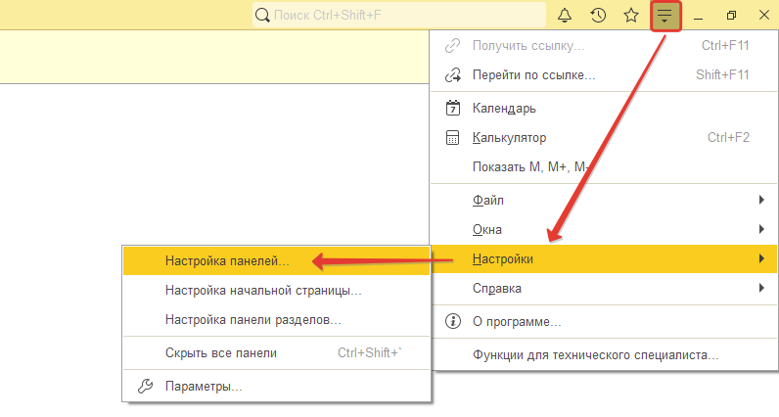

**Рисунок 4.4 Настройка панелей**

Сам редактор панелей представлен на рисунке 4.5.

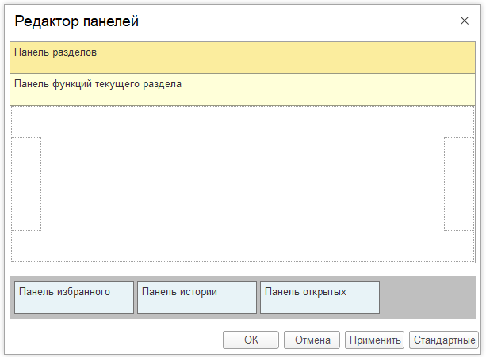

**Рисунок 4.5 Редактор панелей**

# **Хранение данных – константы**

Теперь поработаем над функционалом хранения данных в нашей ИБ. Первая задача гласит, что нам надо хранить информацию о названии организации, о её ИНН и информацию о генеральном директоре. В решении задачи нам поможет специальный прикладной объект «Константа».

«Константа» - это прикладной объект конфигурации, который позволяет хранить в ИБ данные, которые не изменяются или изменяются очень редко.

Каждая «константа» позволяет хранить одно значение.

С точки зрения структуры базы данных, значения всех констант хранятся в одной, единой таблице.

Константа хранит в себе «Имя» - «Синоним» - «Значение» (рис. 5.1).

**Имя** прикладного объекта - это системное название прикладного объекта конфигурации. Для имени существуют специальные правила заполнения: оно не должно содержать пробелов и специальных символов (кроме символа «_») и не должно начинаться с цифр.

**Синоним** прикладного объекта - название прикладного объекта для пользователя, то есть то, что будет видеть пользователь при использовании программы.

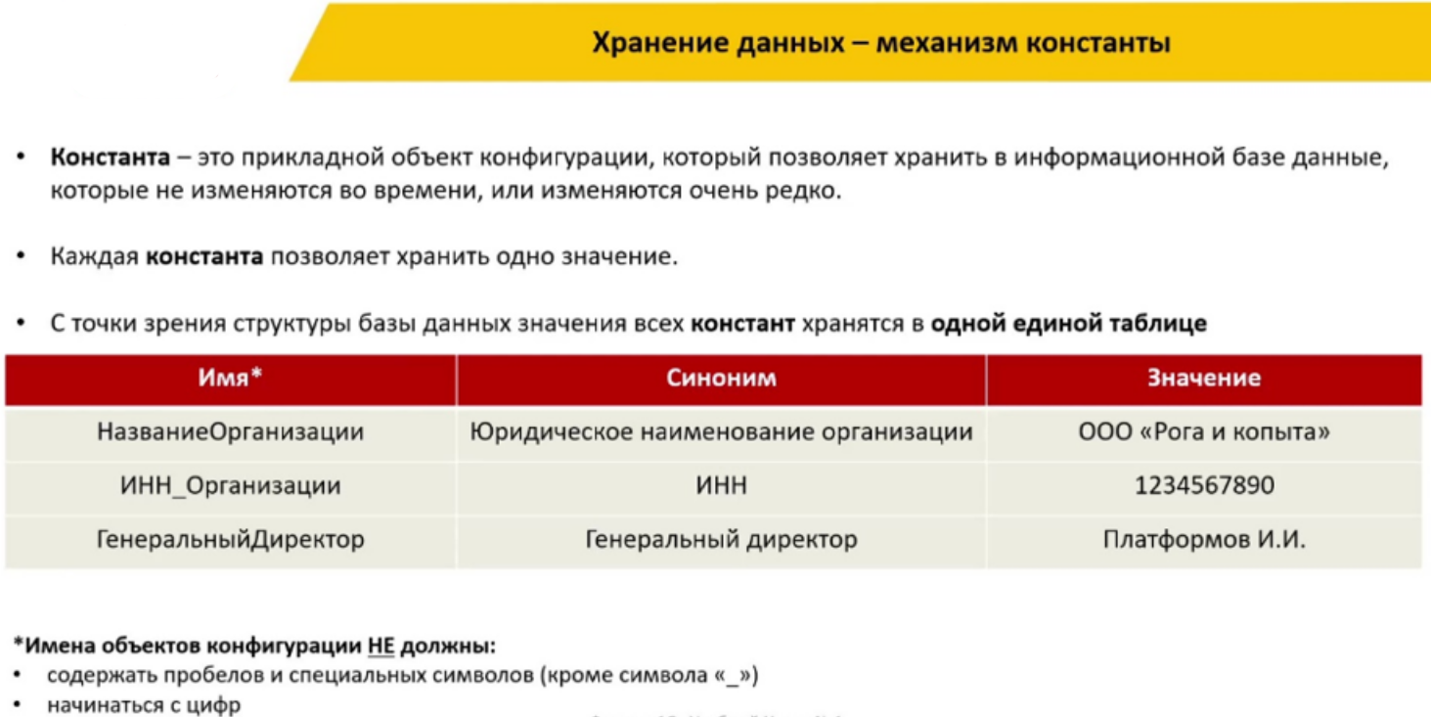

**Рисунок 5.1 Пример заполнения «Константы»**

Приступаем к выполнению задачи. Для начала переходим в конфигуратор нашей базы (рис. 5.2).

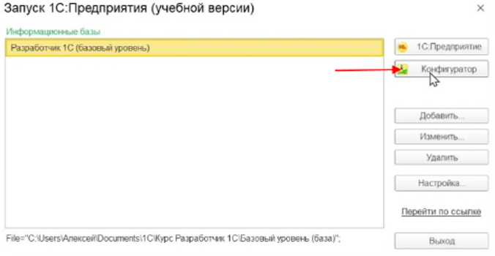

**Рисунок 5.2 Запуск конфигуратора базы**

После нужно открыть дерево конфигурации. Если вы его случайно закрыли, то дерево можно открыть с помощью кнопки «Конфигурация > Окно конфигурации» (рис. 5.3).

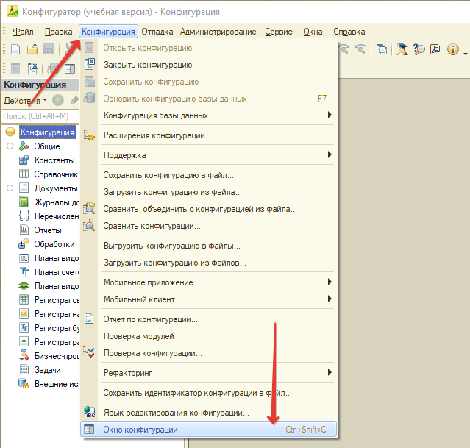

**Рисунок 5.3 Открытие «Окно конфигурации»**

Если вы совсем закрыли дерево конфигурации, то можно открыть окно конфигурации двумя способами: «Конфигурация > Открыть конфигурацию» или через значок открытия (рис. 5.4).

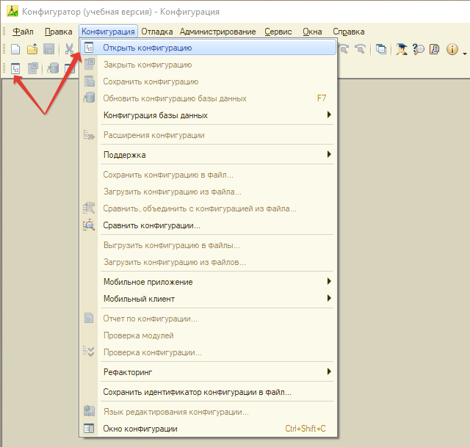

**Рисунок 5.4 Открытие конфигурации**

Теперь добавим первую Константу: либо через значок «Добавить» на панели действия (зеленый кружок с плюсом), либо нажимаем на нужный прикладной объект ПКМ и выбираем кнопку «Добавить» (рис. 5.5).

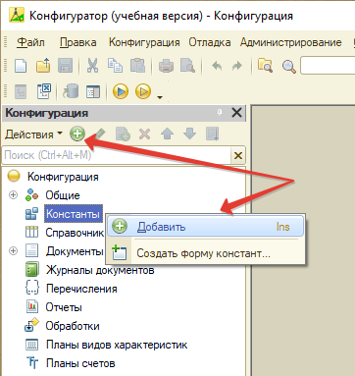

**Рисунок 5.5 Добавление Константы**

После создания константы открывается палитра свойства, где мы настраиваем саму константу. Первое, что мы сделаем - это дадим нашей константе системное название, а точнее «Имя» - «НазваниеОрганизации». Не забываем о правилах написания имени.

Далее «Синоним» заполняется автоматически, но его можно изменить по усмотрению разработчика, например, на «Юридическое наименование организации» - для удобства пользователя.

После нужно настроить «Тип данных», в нашем случае оставляем тип «Строка», но бывают и другие типы. Например: «Дата», «Число», «Булево» и т.д.

Мы можем ограничить длину нашей строки через поле «Длина»: пользователь не сможет ввести больше символов, чем указано в данном поле. Укажем для юридического названия 200 символов для примера.

Далее рассмотрим поле «Неограниченная длина»: поставив галочку, пользователь сможет ввести в поле данные с неограниченным количеством символов, но в нашем случае это не требуется. Оставляем поле пустым (рис. 5.6).

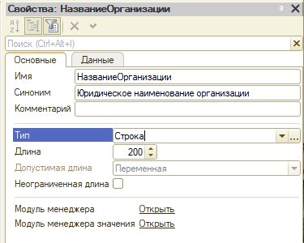

**Рисунок 5.6 Настройка свойств константы**

Теперь запустим пользовательский режим с помощью кнопок «Сервис > 1С:Предприятие» (рис. 5.7).

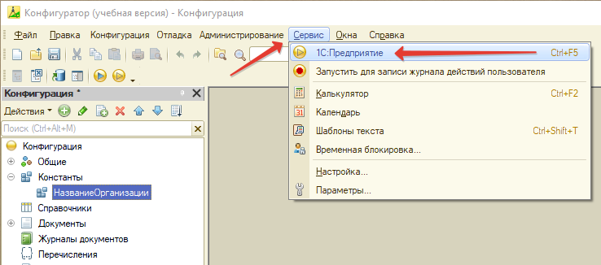  
**Рисунок 5.7 Запуск пользовательского режима**

После запуска всплывает окно со словами «Редактируемая конфигурация «Конфигурация» отличается от конфигурации базы данных, обновить конфигурацию базы данных?». На данный момент нажмем на кнопку «Отмена» и разберемся, что такое конфигурация базы данных (рис. 5.8).

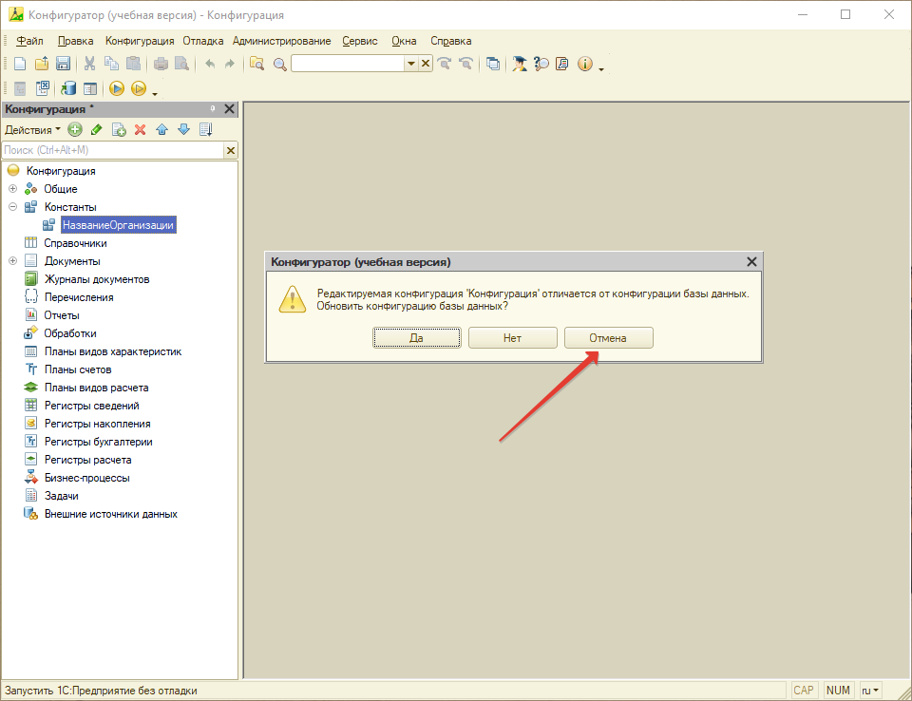

**Рисунок 5.8 Окно выбора ответа**

В первую очередь стоит отметить, что «Конфигурация» - это набор прикладных объектов, с которыми работает наше прикладное решение. Однако в одной информационной базе есть минимум две конфигурации: конфигурация базы данных и конфигурация разработчика.

Первая - конфигурация базы данных. Это та конфигурация, с которой работает пользователь, когда запускает прикладное решение: при запуске прикладного решения загружается прикладные объекты, нужный интерфейс и т.д.

Разработчик же работает в конфигурации разработчика. И если мы хотим внести какие-то изменения, то работаем с конфигурацией разработчика, и уже после окончания редактирования конфигурации мы можем перенести изменения в конфигурацию базы данных. Это сделано для того, чтобы наш пользователь работал с прикладным решением и не ограничивался теми периодами, когда разработчик работает с конфигурацией для ее доработки или изменение чего-либо (рис. 5.9).

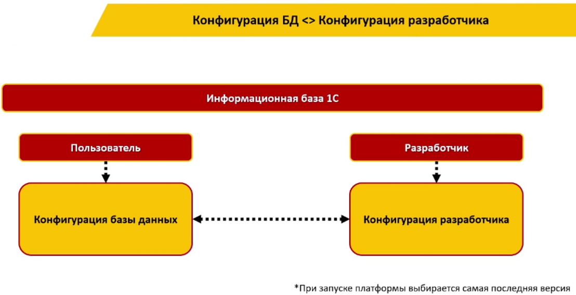

**Рисунок 5.9 Конфигурация**

После внесения изменений в конфигурацию стал активен значок «Обновить конфигурацию базы данных» (рис. 5.10).

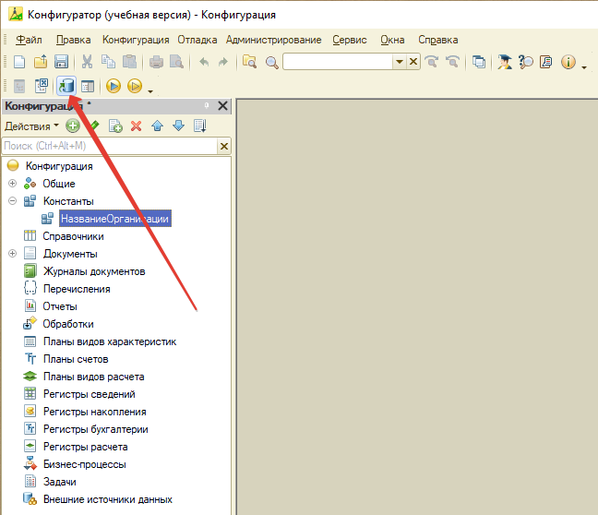

**Рисунок 5.10 Значок «Обновить конфигурацию базы данных»**

Для начала стоит понять, что мы работаем с конфигурацией разработчика, но также есть конфигурация базы данных. Ее можно открыть, нажав на «Конфигурация > Конфигурация базы данных > Открыть конфигурацию БД» (рис. 5.11).

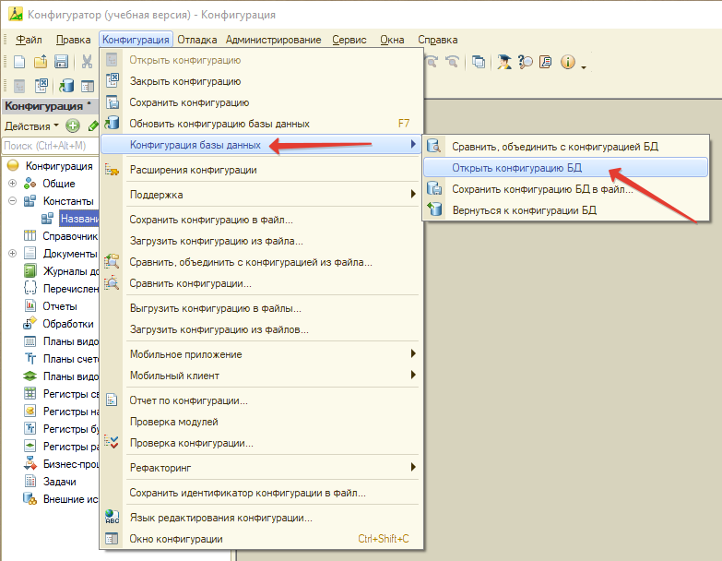

**Рисунок 5.11 Открытие конфигурации БД**

Далее можно заметить, что конфигурации похожи на первый взгляд, но там активен значок обновления конфигурации, то все же есть отличие.

Отличие заключается в том, что созданной нами константы в базе данных еще нет. Также в конфигурации базы данных можно заметить значок замка - это означает, что конфигурация открыта только для чтения.

Если нажать ПКМ на «Константы», вы увидите, что кнопка «Добавить» будет неактивна. Поэтому работаем с конфигурацией разработчика, переносим изменения только через значок «Обновить конфигурацию базы данных» (рис. 5.12).

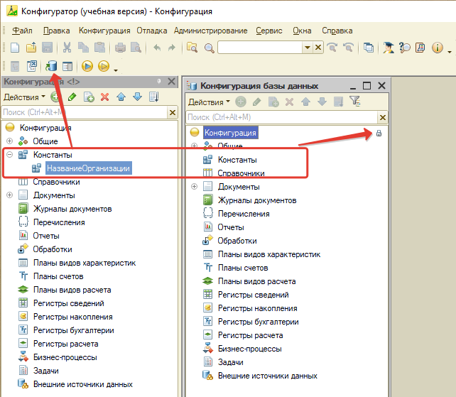

**Рисунок 5.12 Конфигурация базы данных**

При нажатии на «Обновить конфигурацию база данных» появляется информационное сообщение о реорганизации информации. Происходят изменения в конфигурации разработчика, в нашем случае - добавление константы, и система спрашивает, принять изменения или нет. Нажимаем «Принять» (рис. 5.13).

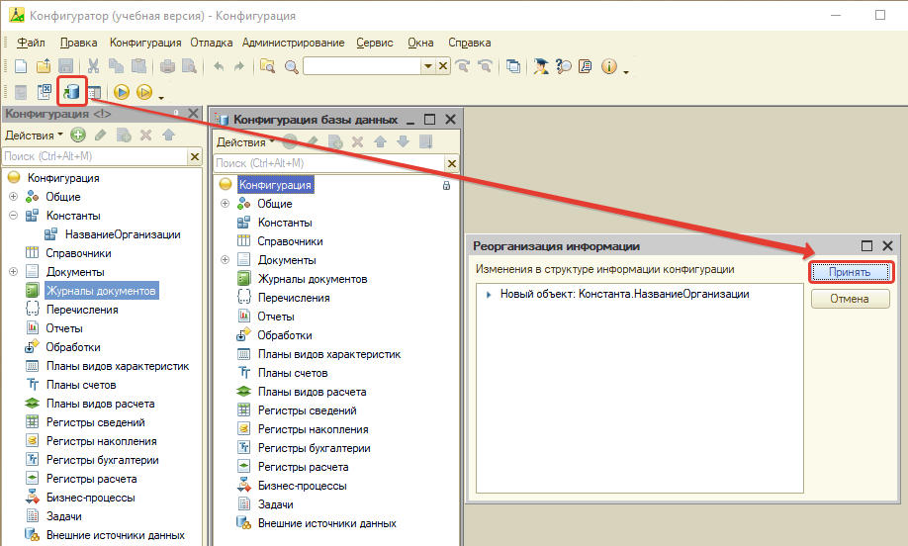

**Рисунок 5.13 Информационное сообщение**

После обновления мы увидим, что в конфигурации базы данных появилась созданная нами константа (рис. 5.14).

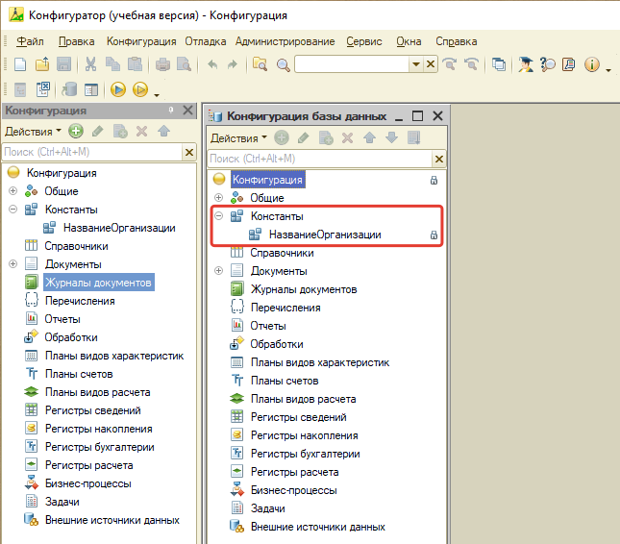

**Рисунок 5.14 Измененная конфигурация базы данных**

Запускаем пользовательский режим и проверяем нашу константу. Найти мы ее можем в интерфейсе пользовательского режима в разделе «Сервис»: сюда попадают все созданные константы.

Мы, как пользователи, видим синоним константы (рис. 5.15).

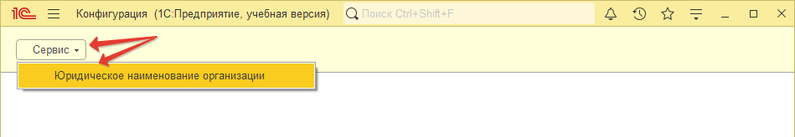

**Рисунок 5.15 Нахождение константы**

Если нажать на нее, то откроется окно, где мы сможем заполнить название нашей компании (рис. 5.16).

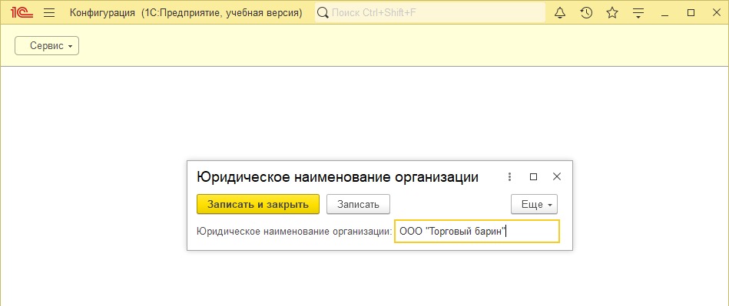

**Рисунок 5.16 Название организации**

Чтобы сохранить изменения, нажмем на кнопку «Записать» или на кнопку «Записать и закрыть». Во втором случае, кроме сохранения, произойдет закрытие окна.

Следующая задача - организовать хранение ИНН и ФИО генерального директора.

Возвращаемся в конфигурацию и создаем константу «ИНН_Организации».

Синоним укажем «ИНН». Так как ИНН обозначается виде чисел - тип данных настраиваем «Число», длину ставим «10». Точность не трогаем - эта настройка отвечает за дробную часть.

Например, если указать точность 2, то целая часть будет состоять из 8 символов, а дробная - 2 символов. В нашем случае это настройка не нужна.

Ставим галочку «Неотрицательное», для того, чтобы нельзя было ставить знак «минус» перед нашим числом (рис. 5.17).

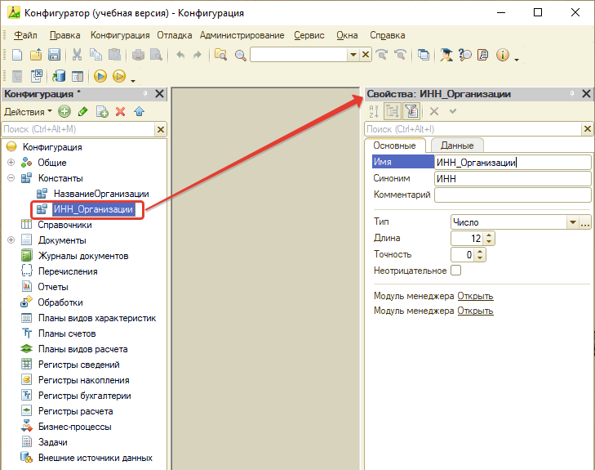

**Рисунок 5.17 Настройка константы «ИНН_Организации»**

Далее нам нужно обновить конфигурацию базы данных.

Представим ситуацию, что вы забыли закрыть пользовательский режим и вернулись работать в конфигурацию. Когда вы попытайтесь обновить базу данных, появится ошибка, говорящая об активном сеансе. Это означает, что на данный момент существует активное подключение к информационной базе, следовательно, конфигурация базы данных используется в данный момент, и ее менять нельзя.

Обновить конфигурацию можно только в том случае, когда ни один пользователь не работает в данный момент в прикладном решении. Для того чтобы ошибка исчезла, нужно закрыть пользовательский режим и повторить обновление (рис. 5.18).

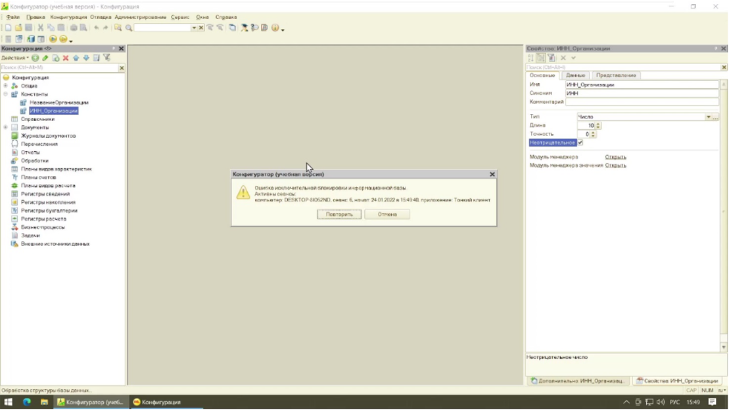

**Рисунок 5.18 Ошибка обновления**

Нажимаем «Отмена» > закрываем пользовательский режим и добавляем константу «ГенеральныйДиректор». Далее настраиваем свойства: синоним, - не меняем, тип данных - строка, длина 100 символов. Остальные настройки не меняем (рис. 5.19).

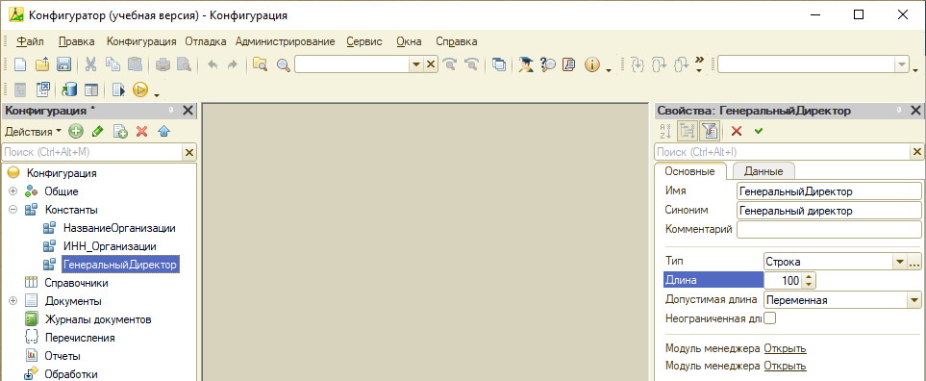

**Рисунок 5.19 Константа «ГенеральныйДиректор»**

В разработке прикладных конфигурации и прикладных решений рекомендуется использовать сортировку прикладных решений. Например, для того, чтобы константы были упорядочены.

Выберем объект «Константы» и нажмем на кнопку «Упорядочить список», далее настроим сортировку по имени по возрастанию (рис. 5.20).

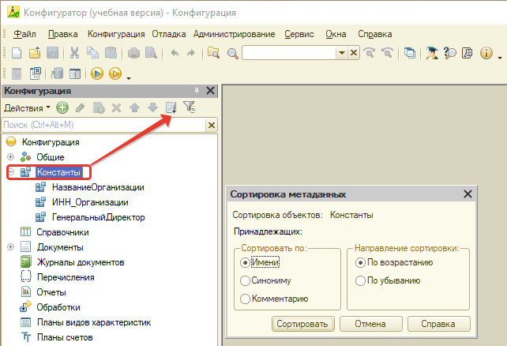

**Рисунок 5.20 Кнопка «Упорядочить список»**

Далее, обновляем конфигурацию базы данных и запускаем пользовательский режим. Проверяем наши константы и заполняем их (рис. 5.21-5.23)

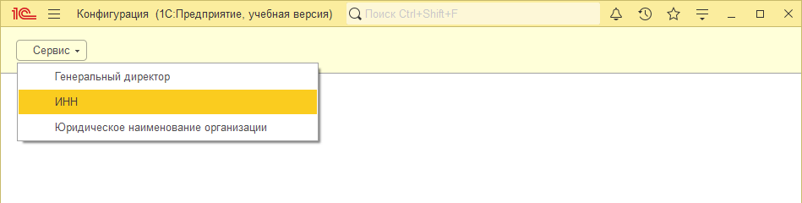

**Рисунок 5.21 Список констант**

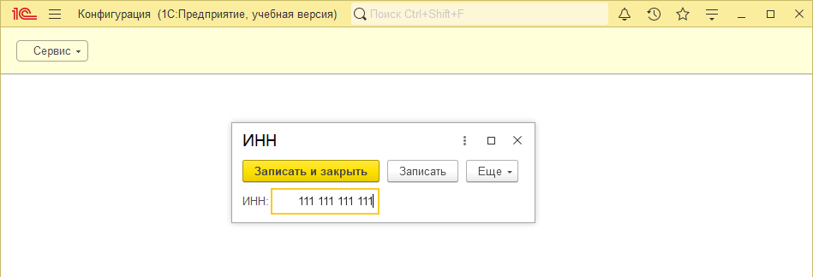

**Рисунок 5.22 Заполнение константы «ИНН_Организации»**

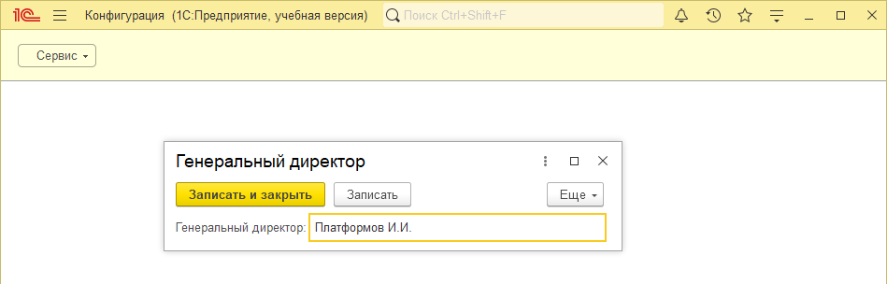

**Рисунок 5.23 Заполнение константы «ГенеральныйДиректор»**

# **Интерфейс - общая форма констант**

Задача: необходимо создать карточку с данными компании, как показано на рисунке 6.1, чтобы пользователь мог редактировать все константы в одном месте.

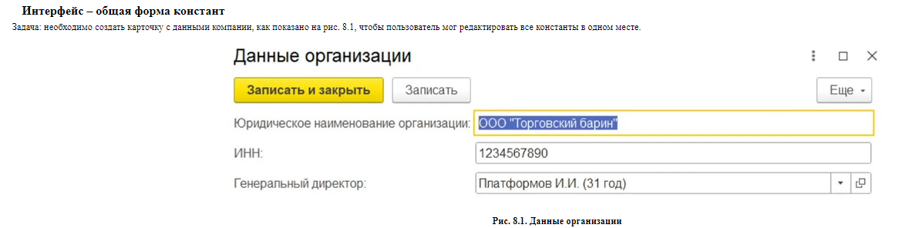

**Рисунок 6.1 Данные организации**

Реализовать данную задачу поможет специальный механизм, который называется «Форма».

Форма - это инструмент платформы, который отвечает за интерфейс. Когда мы открываем, к примеру, константу, то мы перед собой видим форму этой константы (рис. 6.2).

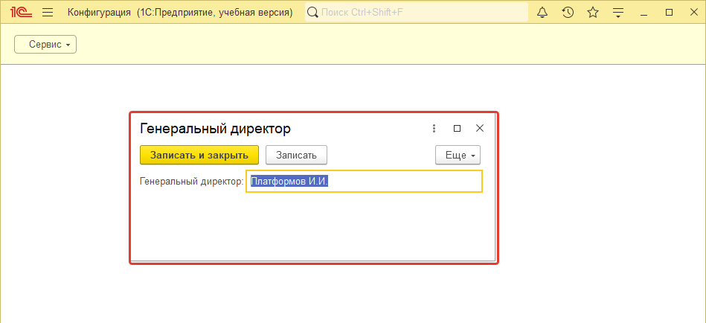

**Рисунок 6.2 Форма константы**

Формы генерируются платформой автоматически, чтобы экономить время разработчику. Также форму можно создать и вручную.

Форма может быть привязана не только к прикладному объекту, но и быть общей. Общая форма - это форма, не относящаяся к конкретному объекту конфигурации. Используются для обработки данных, не имеющих специфики какого-либо одного прикладного объекта конфигурации.

Для того, чтобы создать общую форму, необходимо раскрыть вкладку «Общие» в дереве конфигурации и нажать ПКМ на «Общие формы», а затем - на кнопку «Добавить» (рис. 6.3).

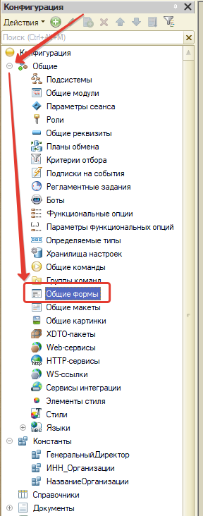

**Рисунок 6.3 Общие формы**

Далее откроется конструктор общих форм, в котором необходимо выбрать тип формы. В нашем случае мы выбираем тип - «Форма констант». Также не забудем дать название форме - «Данные организации» (рис. 6.4).

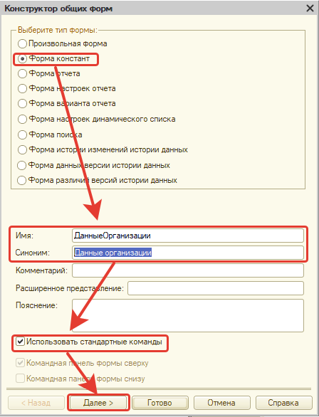

**Рисунок 6.4 Конструктор общих форм**

Помимо этого, есть флаг «Использовать стандартные команды», он отвечает за то, попадут ли стандартные команды объектов конфигурации в командный интерфейс или нет. Стандартные команды - это команды перехода к списку объектов, создания нового объекта и т.д.

В данном случае она будет необходима, чтобы была кнопка для открытия этой формы.

После этого нажмем кнопку «Далее», чтобы убедиться, что все константы попадут на форму (рис. 6.5) и нажмем «Готово».

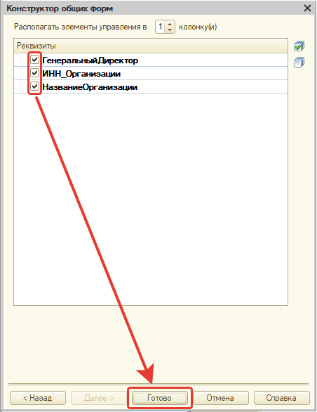

**Рисунок 6.5 Конструктор общих форм - константы**

Следом появится редактор общей формы (рис. 6.6), где можно предварительно увидеть, как будет выглядеть форма в пользовательском режиме.

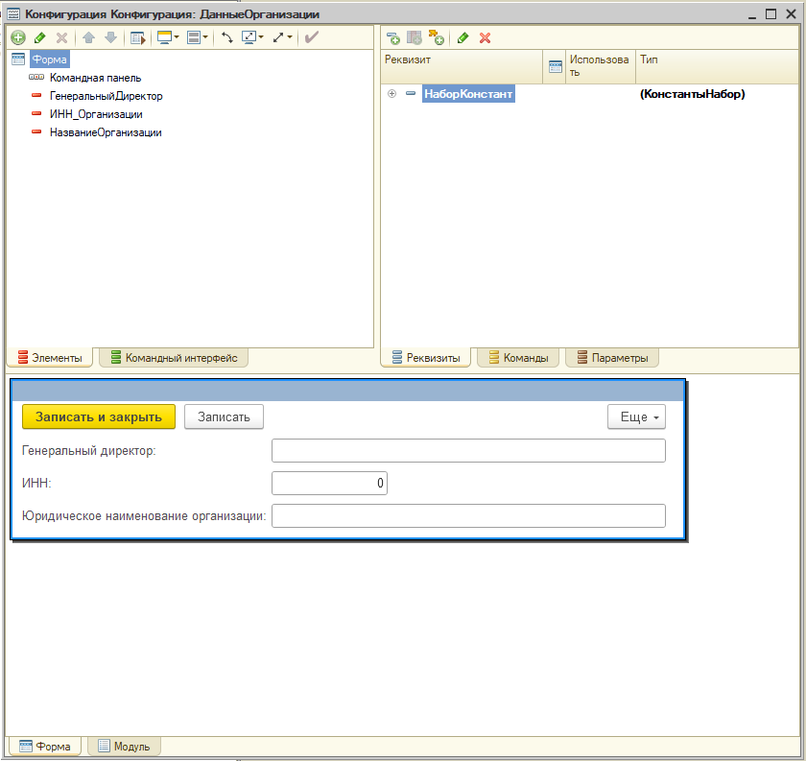

**Рисунок 6.6 Редактор формы**

Обнови нашу конфигурацию и запустим режим «1С:Предприятие». Если вы не забыли активизировать флаг «Использовать стандартные команды», то формы будет доступна через кнопку Сервис (рис. 6.7- 6.8).

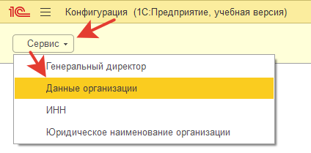

**Рисунок 6.7 Открытие формы**

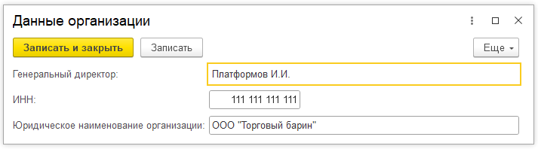

**Рисунок 6.8 Итоговый вариант формы**

# **Хранение данных – справочники**

Теперь изучим механизм (прикладной объект) «Справочники».

**Справочники** - это прикладные объекты конфигурации, которые позволяет хранить в ИБ данные, имеющие одинаковую структуру и списочный характер.

Если вспомнить константу, то там мы могли хранить только одно значение в одной константе, в справочнике же можно хранить больше одного значения информации. Более того, можно дополнительно охарактеризовать элементы списка.

Списки могут быть самые разнообразные - список сотрудников, перечень товаров, список поставщиков или покупателей и т.д.

С точки зрения хранения данных справочник представляет собой таблицу. По умолчанию у справочника есть достаточно много колонок.

В нашем случае представлено три колонки: «Код», «Наименование» и «Родитель».

«Имя» справочника заполняется по таким же правилам, что и у константы: без пробелов, цифр в начале и без применения специальных символов, кроме нижнего подчеркивания, также новое слово пишется с заглавной буквы (рис. 7.1).

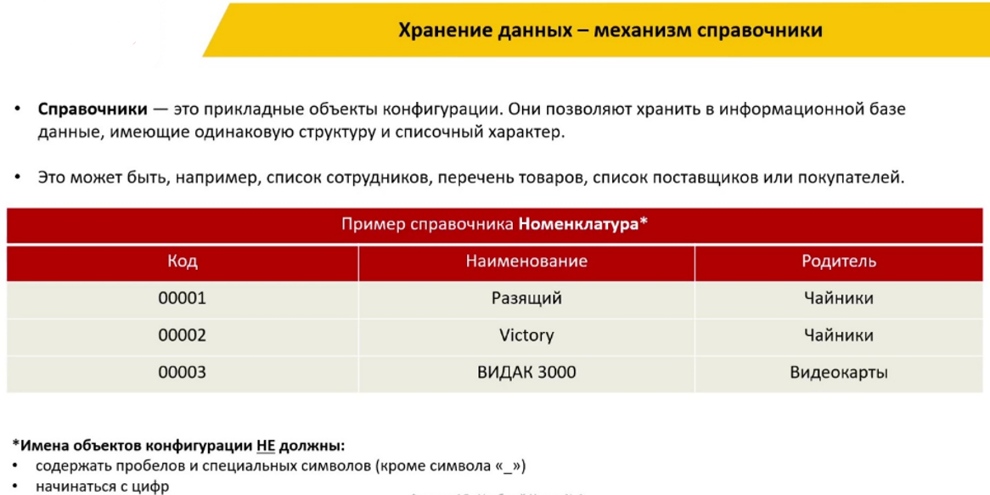

**Рисунок 7.1 Пример справочника «Номенклатура»**

С точки зрения структуры базы данных каждый **справочник** представляет собой отдельную таблицу с данными. Сколько у нас будет справочников - столько и будет таблиц (рис. 7.2).

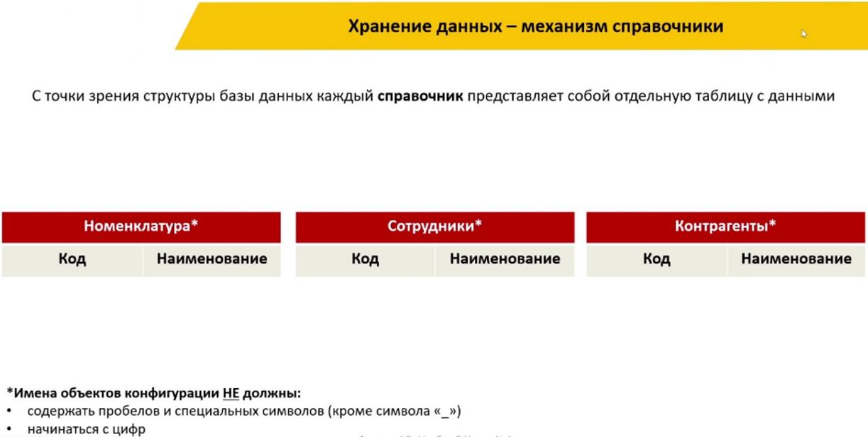

**Рисунок 7.2 Пример колонок справочников**

Создадим один справочник для хранения номенклатурных позиций нашей организации. Организация занимается торговлей различными товарами, и сейчас мы создадим справочник, который будет содержать в себе список товаров и услуг. Добавить справочник можно через кнопку «Добавить» в панели действий или через нажатие ПКМ на справочник. Далее нужно выбрать пункт «Добавить» (рис. 7. 3).

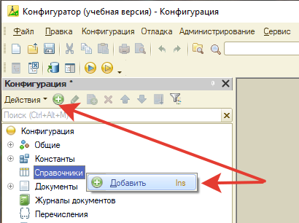

**Рисунок 7.3 Добавление «Справочника»**

После добавления справочника открывается окно редактирования прикладного объекта. Назовем справочник «Номенклатура». Синоним заполняется автоматически комментарии заполнять не обязательно - он служит подсказкой разработчику о том, «для чего служит это прикладной объект» (рис. 7. 4).

Больше ничего не добавляем, закрываем окно редактирования и обновляем конфигурацию базы данных.

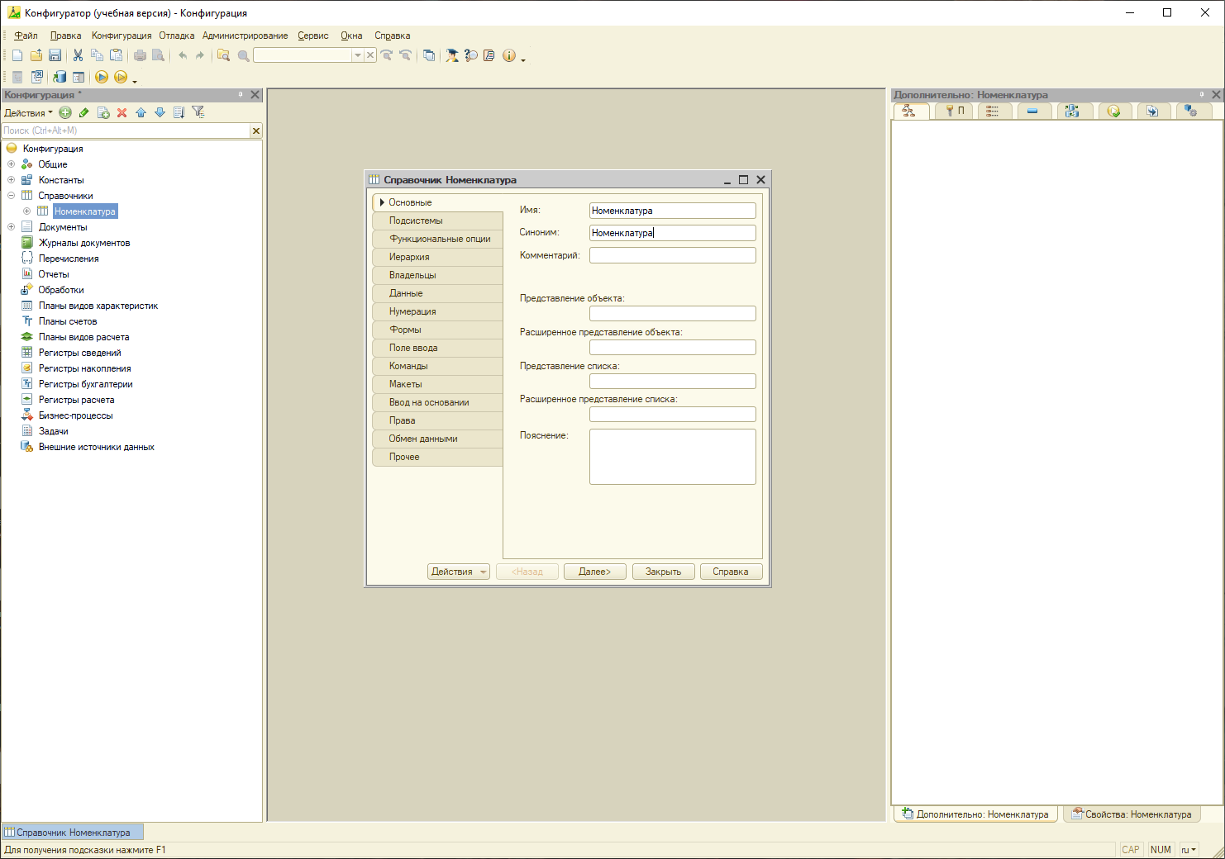

**Рисунок 7.4 Окно редактора справочника**

Запускаем пользовательский режим и проверяем наш справочник.

Как мы видим, справочник не помещается в «Сервис», а располагается рядом. Последующие справочники будут располагаться там же, заполняя панель.

Откроем список номенклатуры. Мы видим, что справочник - это действительно таблица, в которой для пользователя отображается две колонки: «Наименование» и «Код».

У справочника также есть и системные колонки, которые уже не демонстрируется пользователю: какие-то колонки отключены, какие-то носят системный характер и их незачем показывать лишний раз пользователю.

Заполним наш справочник некоторыми номенклатурными позициями. Нажимаем на кнопку «Создать», и открывается окно для заполнения данных. Это окно – форма добавления элемента или же форма элемента. В данном случае мы можем редактировать два поля: «Код» и «Наименование».

Как мы можем заметить, курсор фокусируется на поле «Наименование», которое обязательно к заполнению (красный пунктир) (рис. 7. 5).

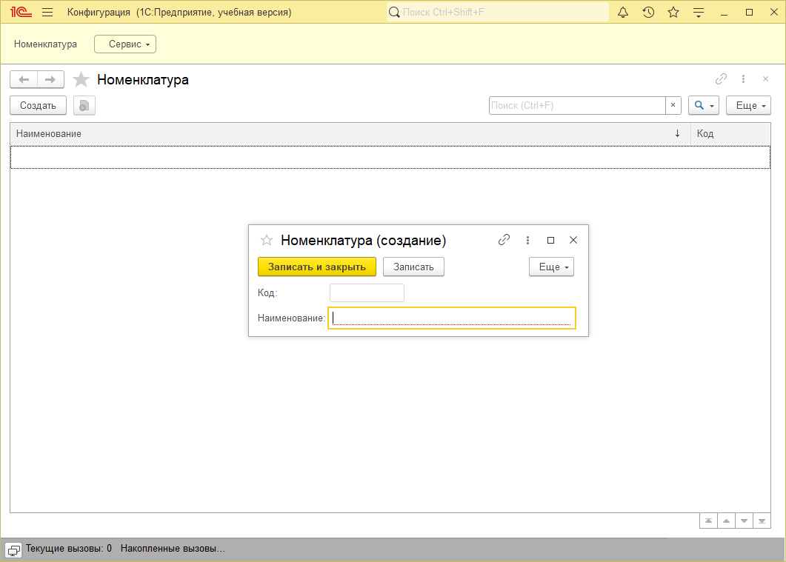

**Рисунок 7.5 Форма элемента справочника «Номенклатура»**

Если нажать на поле «Код» для редактирования, то появится окно сообщения. Платформа говорит, что сама заполнит поле «Код», и необязательно его заполнять самостоятельно. Возьмем это на заметку и нажмем «Нет» (рис. 7.6).

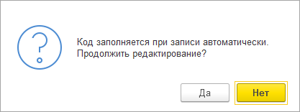

**Рисунок 7.6 Сообщение от платформы**

Добавляем позицию «Чайник «Разящий»». После нажатия на «Записать и закрыть» видно, что в таблице появился товар с автоматически заполненным полем «Код».

Теперь добавим еще товар «Чайник «Victory»». Записываем и видим, что код автоматически увеличивается на одну единицу. Таким образом, у нас работает автонумерация.

Представим ситуацию, что код нужно присвоить самостоятельно. Начнем редактирование и попытаемся присвоить второму чайнику код с единицей. Когда нажмем на кнопку «Записать» - появится окно с ошибкой, что поле «Код» не уникален.

Мы не можем создать два элемента с одинаковым кодом, за это отвечает контроль уникальности кода (рис. 7.7) - отдельная настройка в справочнике в режиме конфигуратор.

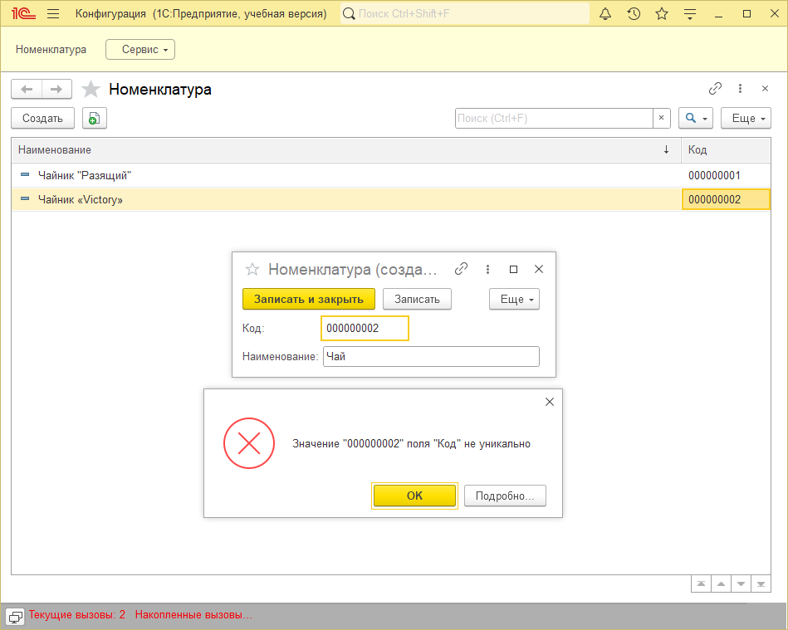

**Рисунок 7.7 Пример контроля уникальности**

Посмотрим, где находится настройка нумерации. Возвращаемся в конфигурацию и нажимаем на созданный справочник ЛКМ два раза, после этого откроется окно редактора.

В этом окне находим вкладку «Нумерация» и здесь сталкиваемся с первыми двумя галочками.

Автонумерация - это автоматическое увеличение номера на единицу. Контроль уникальности - эта галочка отвечает за то, чтобы не было двух элементов с одинаковым кодом (рис. 7.8).

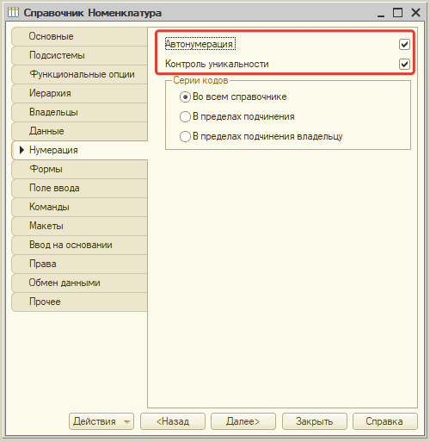

**Рисунок 7.8 Настройка нумерации**

Переходим на вкладку «Данные». Здесь также находятся настройки кода и наименования.

Первое поле позволяет указать длину кода, второе - указать длину наименования. Также можно поменять тип значения кода: либо число, либо строка. В нашем случае мы оставляем стройку.

Тип «Число» для кода необходимо использовать тогда, когда в коде не предполагается наличие прочих символов и букв.

Максимальная длина для наименования составляет 150 символов, для кода - 50 символов. Для нашей работы установим длину кода равную 5 символам и длину наименования равную 20 символам (рис. 7.9).

5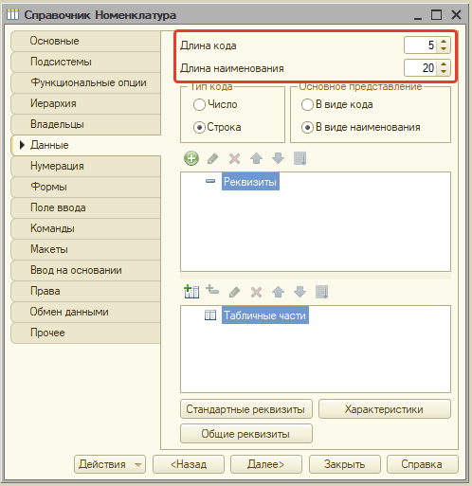

**Рисунок 7.9 Вкладка «Данные»**

Стоит отметить еще такую ситуацию: когда у вас уже стояло какое-то число символов, были введены данные в режиме пользователя, а вы решили уменьшить длину кода. После обновления конфигурации появится ошибка.

Смоделируем такую ситуацию. Несмотря на предупреждение, принимаем изменения и посмотрим, что получилось в пользовательском режиме (рис. 7.10 – 7.11).

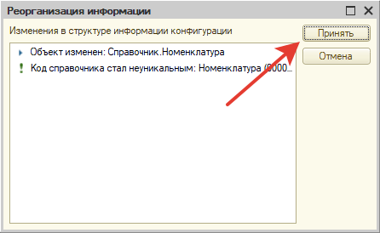

**Рисунок 7.10 Обновление конфигурации**

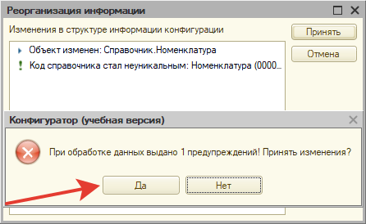

**Рисунок 7.11 Предупреждение об одинаковых элементах**

Проверим справочник в пользовательском режиме. Видим, что у наших созданных ранее элементов одинаковый код. В реальной жизни такие конфликты решаются сразу, и не допускается дублирование кода элементов. В нашем случае решить проблему можно, поменяв код вручную (рис. 7.12).

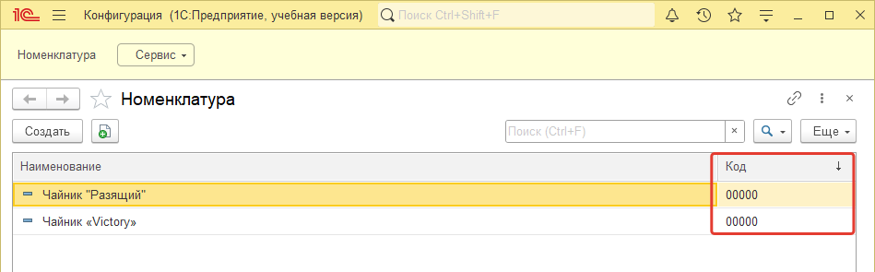

**Рисунок 7.12 Пример одинакового кода**

После изменения кода у чайников добавим еще одну номенклатурную позицию «Видеокарта «ВИДАК 3000»» и посмотрим, как изменится код.

Новый товар создался как обычно, код автоматически заполняется: автонумерация продолжается (рис. 7.13).

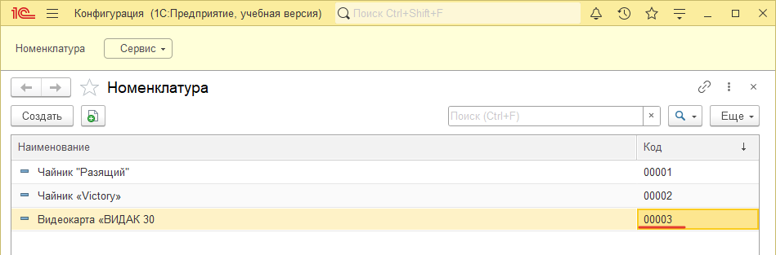

**Рисунок 7.13 Проверка автонумерации**

Теперь поговорим о структуре этих полей. «Код» и «Наименование» - это элементы структуры нашего справочника. Справочник сам по себе представляет собой таблицу.

Откроем окно редактирования справочника «Номенклатура» и нажмем на вкладку «Данные». Далее обратим внимание на кнопку «Стандартные реквизиты».

«Код» и «Наименование» - это стандартные реквизиты справочника, то есть эти поля с самого начала присутствуют в нашем справочнике (генерируются системой автоматически) (рис. 7.14).

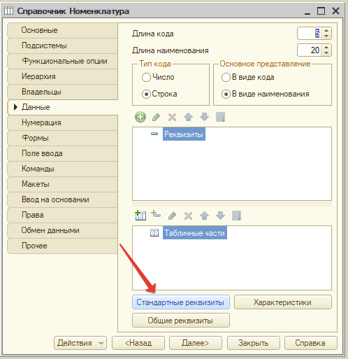

**Рисунок 7.14 Вкладка «Данные», кнопка «Стандартные реквизиты»**

Нажимаем на кнопку «Стандартные реквизиты», и открывается окно, где мы видим остальные стандартные реквизиты.

Для пользователя демонстрируются только поля «Код» и «Наименование». Остальные реквизиты: Ссылка, ПометкаУдаления, Предопределенный и ИмяПредопределенныхДанных не показываются пользователю.

Это связано с тем, что они являются системными полями, с которыми взаимодействует разработчик.

Стандартные реквизиты Владелец, Родитель и ЭтоГруппа на данный момент не используются в справочнике Номенклатура, поэтому они недоступны (рис. 7.15).

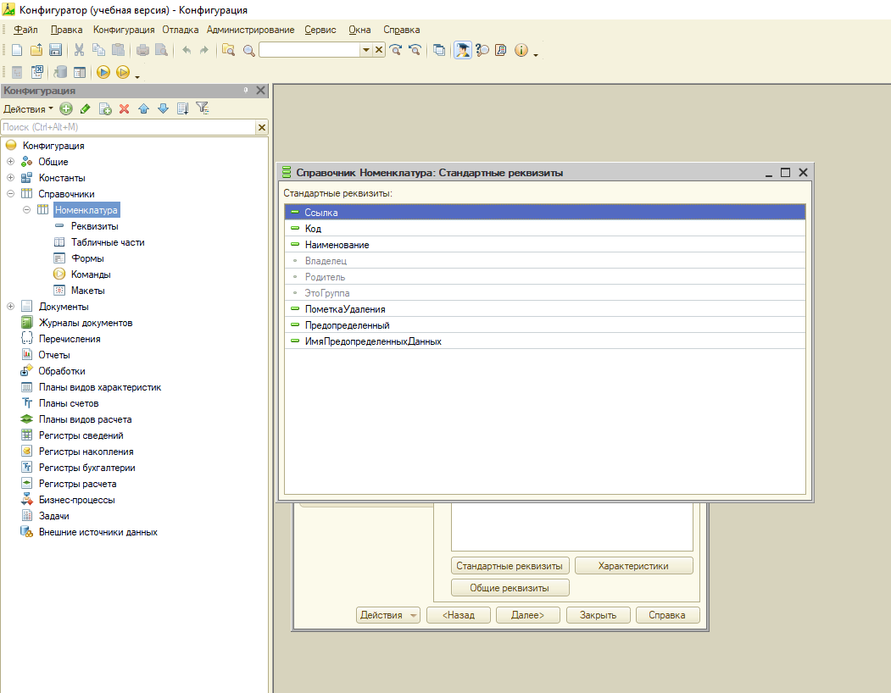

**Рисунок 7.15 Стандартные реквизиты**

# **Индивидуальное задание**

**Данные организации и список товаров**

Поступил заказ на разработку информационной системы для автоматизации хозяйственной деятельности металлургического завода. Прикладное решение должно называться 1С:Фактория.

Заказчик уже прислал первые требования к прикладному решению:

1. Необходимо фиксировать информацию о ФИО текущего генерального директора, ИНН завода и юридическом наименовании организации;

2. Также должна быть возможность редактирования вышеупомянутых данных в одном едином интерфейсе (см. рисунок 1.1).

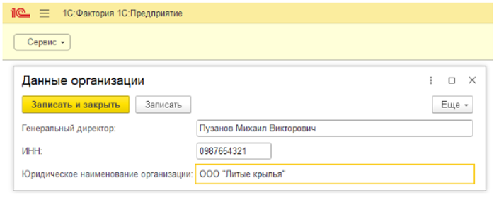

**Рисунок 1.1**

Примечание: С ИНН не будут совершаться математические операции, поэтому тип Число здесь лучше не использовать.

Также требуется добавить возможность хранения списка номенклатурных позиций в прикладном решении. Список должен иметь иерархическую структуру (см. рисунок 2.1).

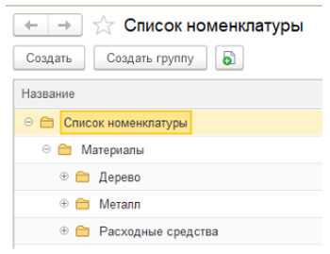

**Рисунок 2.1**

Карточка номенклатурной позиции должна содержать три поля (рис. 2.2):

1. Артикул;
2. Название;
3. Номенклатурная группа.

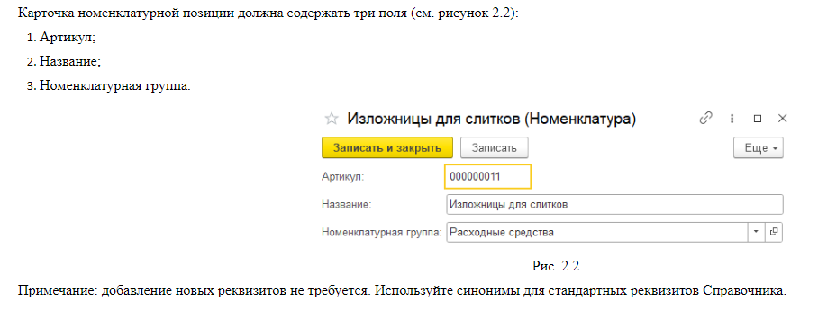

**Рисунок 2.2**

Примечание: добавление новых реквизитов не требуется. Используйте синонимы для стандартных реквизитов Справочника.

# **Контрольные вопросы**

1. Что будет если удалить файл «1Cv8»?
2. Что такое «Информационная база»?
3. Для кого предназначен режим «1С:Предприятие»?
4. Какие существуют варианты отображения палитры свойств?
5. Для чего предназначен режим «Конфигуратор»?
6. В чем отличие свойства «Имя» от «Синоним»?
7. Чем конфигурация базы данных отличается от конфигурации разработчика?
8. Какова максимальная длина «Кода» и «Наименование»?
9. Что такое «Стандартные реквизиты»?
10. Что такое «Справочник»?